Name: ................................................................................
Rechne alle Aufgaben ins Heft!
 | Achtung:  - Brüche müssen auf die Grunddarstellung gekürzt werden,  - Unechte Brüche müssen auf die gemischte Schreibweise gebracht werden.

Aufgabe 1 / 11
Berechne.

- $\frac{5}{6}+\frac{1}{4}⋅\frac{2}{4}=$
- $\frac{2}{3}:\left(\frac{1}{9}+\frac{1}{3}\right)=$
- $35-15⋅0,2=$
- $\left(17,8+2,06\right) :0,2=$

Aufgabe 2 / 8
Berechne.

- $4⋅\left[\frac{3}{4}-\left(\frac{1}{2}-\frac{3}{8}\right)\right]=$
- $9,8-\left[\left(0,9 :0,3\right) :1,5\right]=$

Aufgabe 3 / 7
Rechne geschickt.

- $\frac{7}{11}⋅\frac{9}{16}⋅\frac{32}{7}⋅\frac{11}{9}=$
- $5\frac{1}{4}⋅2\frac{2}{3}⋅4⋅3=$

Aufgabe 4 / 3
Robert rechnet:

$$\frac{7}{8}-\frac{5}{12}=\frac{42}{48}-\frac{20}{48}=\frac{18}{48}=\frac{3}{8}$$

Erkläre Roberts Rechenweg.

Aufgabe 5 / 6
Die Klasse G7a hat $32$ Schülerinnen und Schüler. $\frac{5}{8}$ von ihnen sind Mädchen. Ein Fünftel der Mädchen wohnt in Hahn, bei den Jungen ist es ein Sechstel.
- Wie viele Mädchen der G7a wohnen in Hahn, wie viele Jungen in Hahn?
- Wie groß ist der Anteil der Schülerinnen und Schüler aus Hahn in der gesamten Klasse?

Aufgabe 6 / 4
Eine Taxifahrt kostet $1,60 €$ pro km. Zusätzlich kommt eine Grundgebühr von $3,50 €$ hinzu. Herr Lauber fährt von seinem Haus mit dem Taxi zum Hauptbahnhof, der $4,6 km$ entfernt ist.
Was kostet die Fahrt?

Aufgabe 7 / 4
Berechne im gleichschenkligen Dreieck mithilfe der gegebenen Angaben die fehlenden Winkelgrößen:
- $α=β$; $γ=54°$
- $γ=136°$

Aufgabe 8 / 4
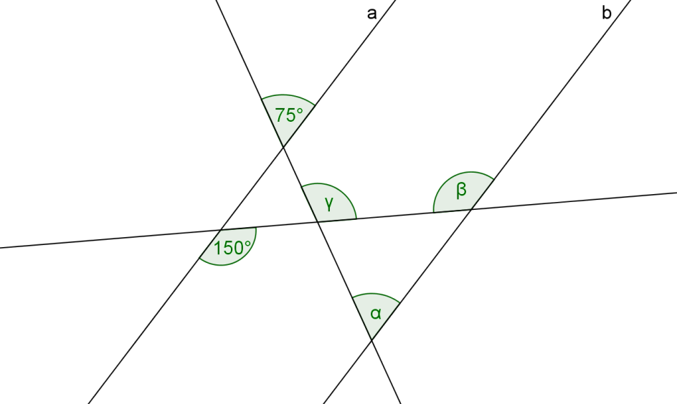
Berechne die Größen der markierten Winkel.

Trage ihre Größe hier ein:

$$α=$$
$$β=$$
$$γ=$$

Es gilt: $a∥b$

Aufgabe 9 / 3
In der Figur sind die beiden kleinen Dreiecke gleichschenklig (angezeigt durch die Kreisbögen).
Berechne den Winkel $α$. Trage dazu alle notwendigen Winkel in die Figur ein.
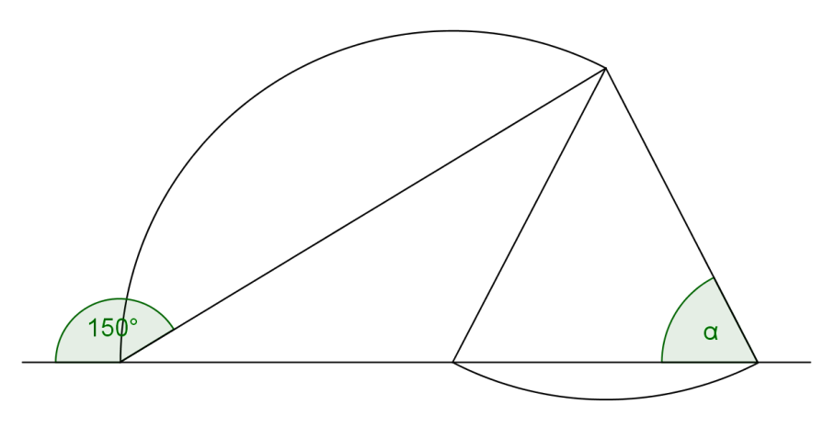
Aufgabe 10 / 1+2 (+2)
- Begründe, warum in einem gleichseitigen Dreieck (in dem alle Seiten gleich lang sind) jeder Winkel 60° groß ist.

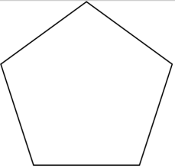
- Im regelmäßigen Fünfeck sind alle Seiten gleich lang und alle Innenwinkel gleich groß. Berechne mit Hilfe der Figur rechts den Innenwinkel α im regelmäßigen Fünfeck.
α

- (Zusatzaufgabe) In einem regelmäßigen Vieleck (alle Seiten sind gleich lang, alle Innenwinkel gleich groß) ist der Innenwinkel 120° groß. Wie viele Ecken hat das Vieleck? Begründe durch eine Rechnung.

Punkte: / 53 Note: Unterschrift:

1 | 2 | 3 | 4 | 5 | 6 | Ø

